Информация о мероприятиях
Начальнику Управления образования
Горнозаводского муниципального
района
И.А.Паньковой

МБД в МБОУ «СОШ» в 2017 – 2018 г.

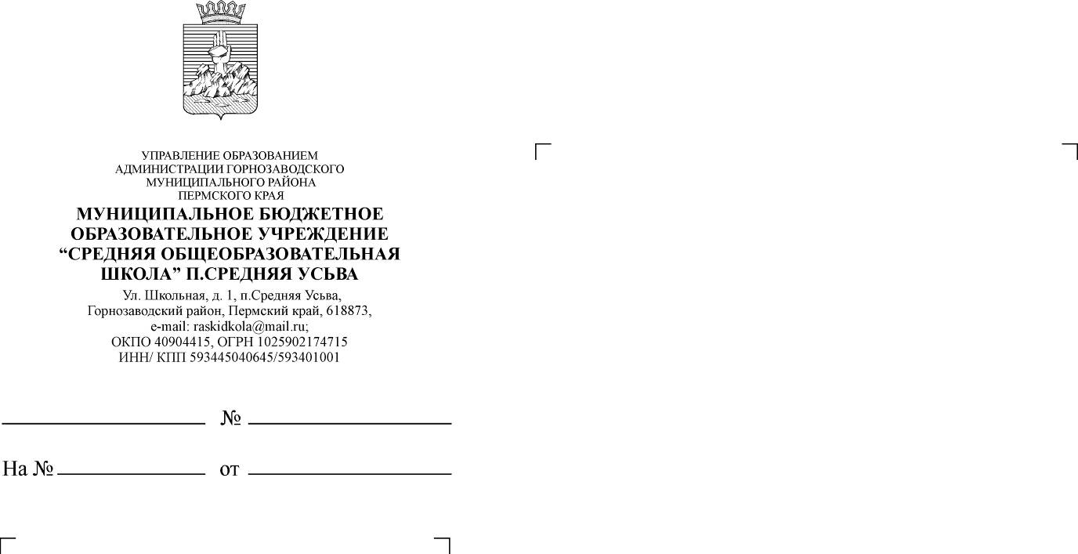

20.09.2017 г.
№ | Название мероприятий | Ответственный  за исполнение | Сроки  исполнения | Отметка  о выполнении
1. | Заседание педсовета. Решение вопроса о ГО в ОУ и задачах при проведении МБД. | Директор школы | 31.08.2017 г. | Выполнено
2. | Работа с нормативными документами Министерства образования РФ, МЧС по вопросам подготовки учащихся по программе «ОБЖ» | Администрация ОУ | До 02.09.17 г. | Выполнено
3 | Контроль за качеством тренировок по программе ОБЖ в период подготовки к МБД | Администрация ОУ | В течение  месячника | Выполнено
4. | Проверка средств ППЗ. | Директор ОУ | 05.09.2017 г. | Выполнено
5. | Проведение Всероссийского урока ОБЖ. | Учитель ОБЖ | 11.09.2017 г. | Выполнено
6. | Обучение воспитанников ДОУ мерам  ППБ. | Воспитатели  дошкольных групп | По плану | Выполнено
7. | Освещение мероприятий МБД на школьном сайте | Ответственный за сайт | В течение  сентября | Выполнено
8. | Оформление уголков по темам безопасности детей в школе | Классные руководители | 01.-24.09.2017 г. | Оформлены  3 уголка
9. | Выставки книг, буклетов в библиотеке  по безопасности детей | Библиотекарь | 14.09.2017 г. | Выполнено
10. | Открытые уроки безопасности во 2, 4, 5,8,9  классах | Зам. директора по УВР | В течение месяца | Проведены  4 урока
11. | Отработка действий по сигналу: «Внимание всем!». Эвакуация педколлектива и  обучающихся. | Начальник штаба | 06.09.2017 г. | Прошло  организованно
12. | Презентации для детей: «Где можно и где нельзя гулять». «Простые правила твоей  безопасности». «Правила безопасного поведения детей». | Классные руководители  5-9 кл. | 1 и 2 неделя | Проведено
13. | Беседы: «Чтобы выжить», «Арифметика  безопасности для детей», «Выбор всегда есть». | Классные руководители | Сентябрь | Выполнено
14. | Викторины по ПДД | Учителя начальных  классов | Сентябрь | 3 викторины
15. | Подведение итогов МБД | Начальник штаба | 28.09.17 г. | Выполнено
16. | Приказ директора школы об итогах МБД  на общем построении

